**实验十三 编程环境设置**

1. **实验目的**

熟悉并初步掌握Ubuntu系统中C/C++、Python、Java编程环境的设置和程序开发过程

1. **实验内容**
2. 学习C/C++、Python、Java编程环境的设置
3. 安装Vim、Emacs、VS Code软件
4. 学习用Vim进行程序开发的过程
5. 学习用Emacs进行程序开发
6. 学习用VS Code进行程序开发
7. **实验过程**
8. **安装C/C++、Python、Java编程环境**

进入终端窗口

用apt install安装build-essential软件包

**sudo apt install -y build-essential**

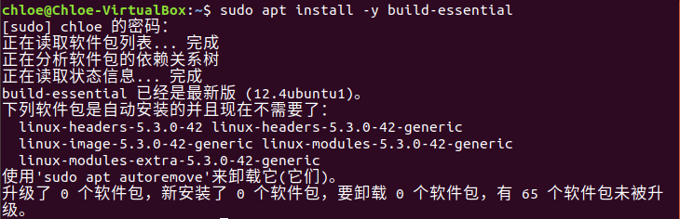

用add-apt-repository设置Oracle JDK的源

**sudo add-apt-repository -y ppa:linuxuprising/java**

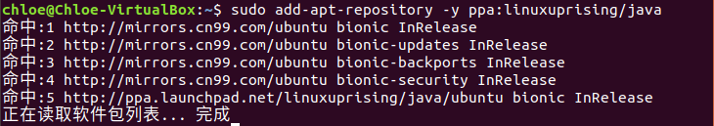

apt update更新源 **sudo apt update**

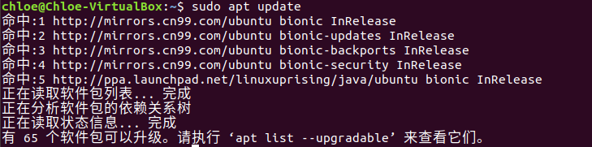

用apt install安装并设置Java

**sudo apt install -y oracle-java14-installer**（这个忘记截图了..）

**sudo apt install -y oracle-java14-set-default**

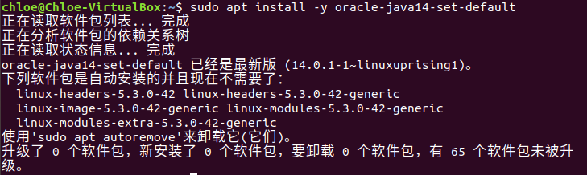

用apt install安装Python开发包和包管理工具

**sudo apt install -y python3.6-dev**

**sudo apt install -y python3-pip**

（这里写在终端时候忘记-y了）

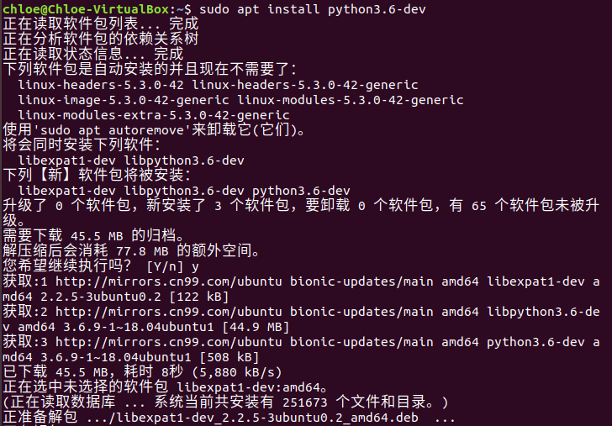

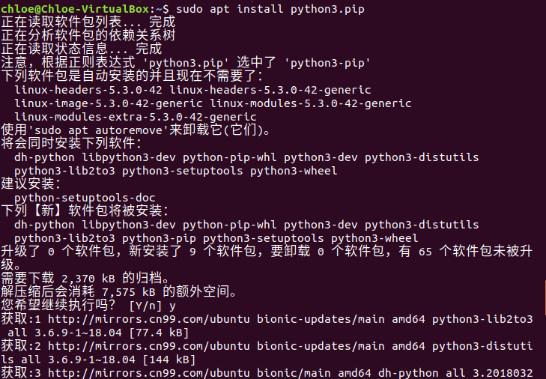

1. **安装Vim、Emacs、VS Code软件**

用apt install安装vim

**sudo apt install -y vim**

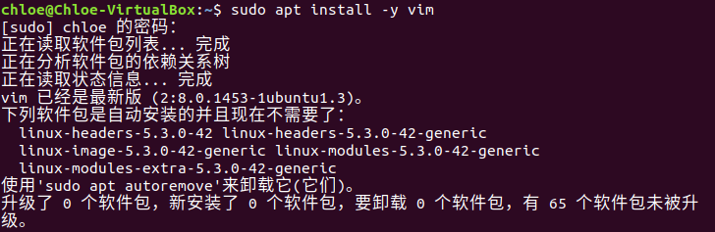

用apt install安装emacs

**sudo apt install -y emacs**

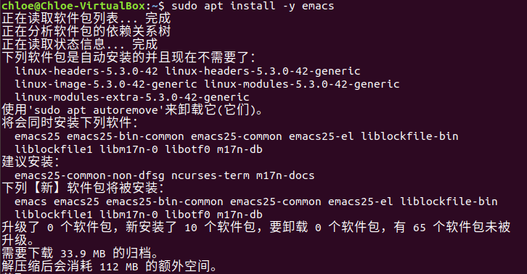

设置微软公钥



设置安装源

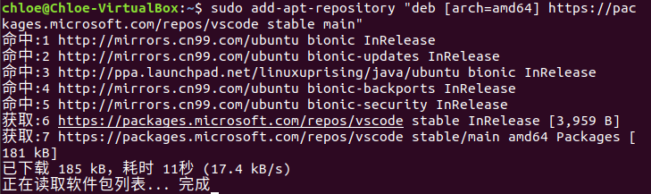

apt update更新源 **sudo apt update**



用apt install命令安装VS Code

**sudo apt install -y code**

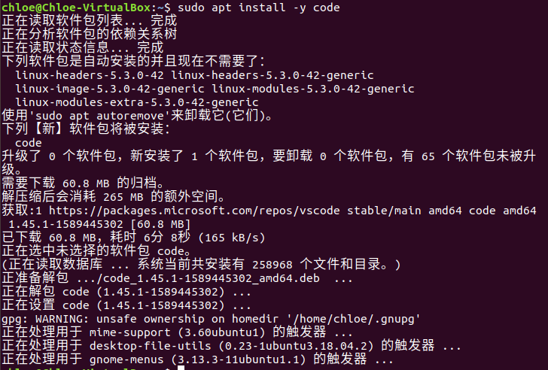

1. **用Emacs编写下列程序，在终端编译运行**

用Emacs编辑器编写C++程序

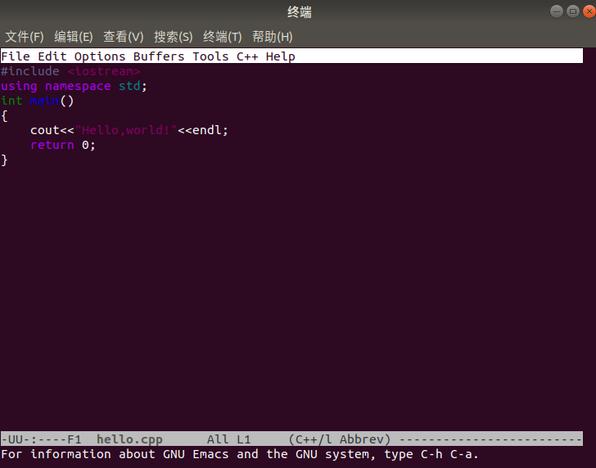

在终端中输入编译命令

**g++ hello.cpp -o hello**

执行文件

**./hello**

运行结果如下



1. **用Vim进行程序开发全过程**

启动vim

进入编辑模式，输入C++程序

退出编辑模式，并进入EX模式

保存文件

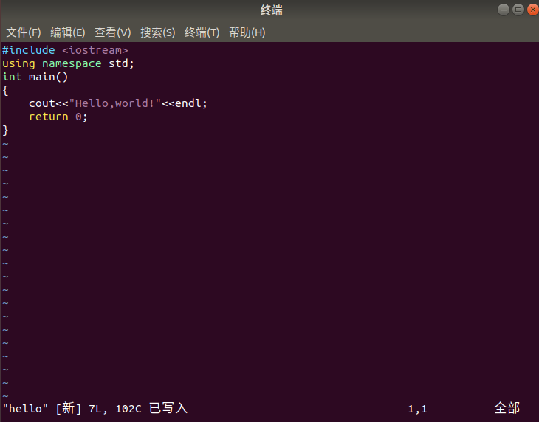

EX模式中输入编译命令

**!g++ hello.cpp -o hello**

EX模式中执行文件

**!./hello**



1. **用VS Code进行程序开发全过程**

启动VS Code

安装C/C++、Python、Java插件

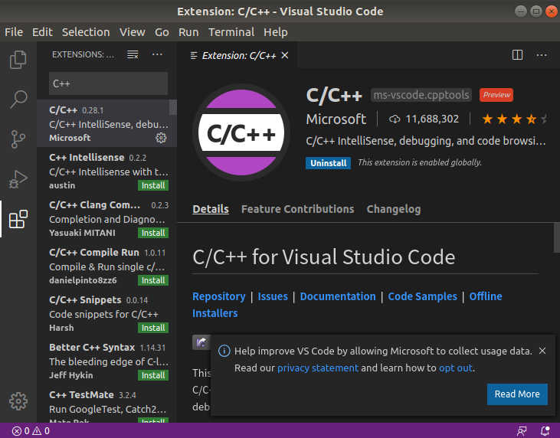

新建文件，并编辑程序及保存

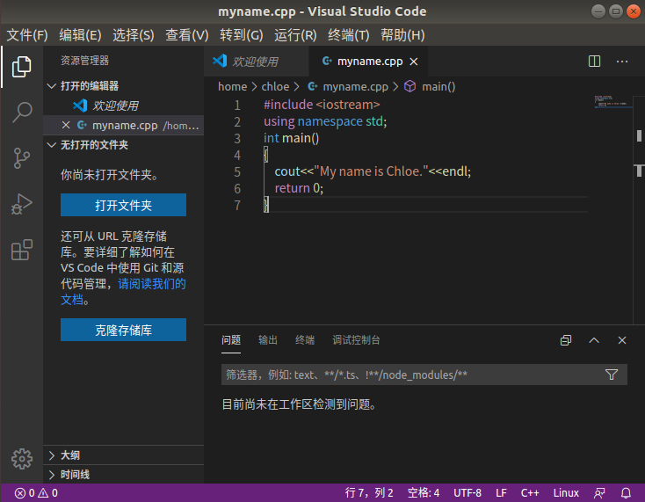

创建launch.json文件

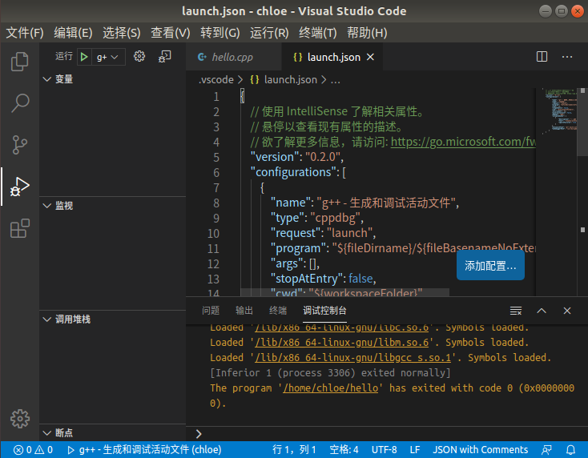

创建tasks.json文件

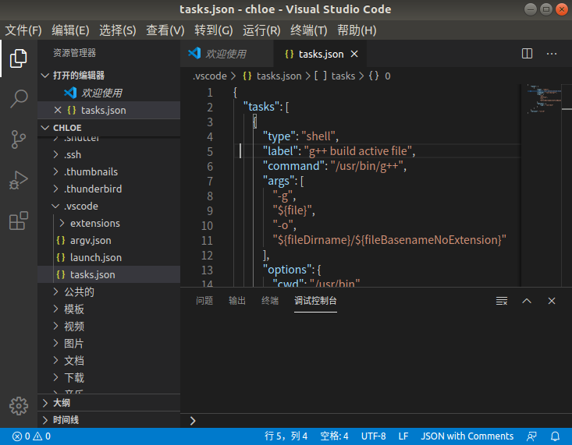

编辑上述两个文件

运行程序

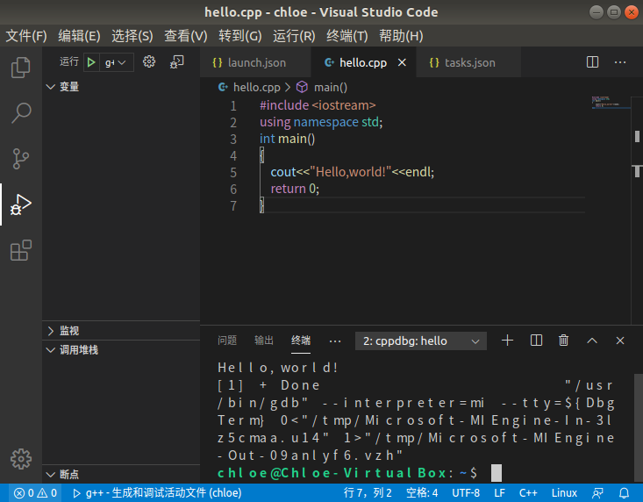

1. **思考问题**
2. 上述开发工具都是从编辑到编译再运行的模式。

其中emacs编写完程序后可以直接在终端编译和执行；而vim是在编辑模式中编写程序，在EX模式中编译和执行；VS Code是包含编辑器、编译器、调试器等功能的完整的IDE。

1. 更习惯使用VS Code，但是在Ubuntu下修改launch.json和tasks.json文件略复杂。不太习惯vim的三种模式切换。Emacs使用和shell类似，比较简单。